Министерство образования Республики Беларусь

Учреждение образования
БелорусскиЙ государственный университет
информатики и радиоэлектроники

Факультет компьютерных систем и сетей

Кафедра электронных вычислительных машин

Дисциплина: Цифровая обработка сигналов и изображений

Отчет по лабораторной работе
на тему
Алгоритмы цифровой обработки сигналов
Выполнил  студент гр. 250541 |  | В.Ю. Бобрик
Проверил
доцент, к.т.н. каф. ЭВМ |  | Д.Ю. Перцев

Минск 2026

Содержание
1 Цель работы……………………………………………………………………… | 3
2 Исходные данные к работе……………………………………………………… | 3
3 Теоретические сведения………………………………………………………… | 3
4 Выполнение работы……………………………………………………………… | 5
5 Вывод…………………………………………………………………………… | 7

1 Цель работы
Формирование системного представления о математических методах анализа сигналов во временной и частотной областях, а также приобретение практических навыков программной реализации, верификации и сравнительного анализа вычислительной эффективности алгоритмов дискретного преобразования Фурье (ДПФ), быстрого преобразования Фурье (БПФ), свертки и корреляции.

2 Исходные данные к работе
Для выполнения задания необходимо выполнить следующие этапы:
1. Сгенерировать 2 музыкальных файла.
2. Реализовать операцию свертки двух сигналов.
3. Реализовать операцию корреляции двух сигналов;.
4. Для сигналов x и y, а также результата выполнения операции свертки выполнить прямое и обратное преобразование Фурье по методу «БПФ с прореживанием по времени».
5. Построить графики амплитудного и фазового спектра сигналов.
6. Построить графики сигналов во временной области.
7. Экспериментально проверить корректность схем вычисления свертки и корреляции через Фурье-преобразование.
8. Сравнить полученные результаты при разных значениях N (число дискретных отсчетов), оценить эффективность алгоритмов в зависимости от N.
Прямое и обратное преобразования Фурье, вычисление операций свертки и корреляции должны быть представлены в двух вариантах – реализованные студентом самостоятельно и с использованием Open Source библиотек.

3 Теоретические сведения
В реальных системах непрерывный сигнал (x(t)) нельзя хранить и обрабатывать напрямую, поэтому его заменяют дискретной последовательностью отсчётов (x[n]). Для этого на оси времени вводят шаг дискретизации (Ts), и значения сигнала берутся в моменты времени t_{n} = nT_{s}, n = 0, 1, 2, ... .
Частота дискретизации f_{s} = 1/T_{s} показывает, сколько отсчётов в секунду содержит цифровой сигнал. После дискретизации выполняется квантование — округление значений отсчётов до ближайшего уровня по амплитуде, что позволяет представить каждый отсчёт конечным числом бит.
При дискретизации важна связь между частотой дискретизации f_{s} и максимальной значимой частотой f_{max} исходного сигнала. Для корректного восстановления сигнала необходимо, чтобы частота дискретизации была не менее чем вдвое больше максимальной частоты спектра: f_{s} ≥ f_{max}.
Если это условие нарушается, возникает эффект наложения спектров (aliasing): высокочастотные компоненты проецируются в низкочастотную область и искажают спектр дискретизированного сигнала. На графиках пособия показано, как при недостаточной частоте дискретизации разные непрерывные сигналы могут давать одинаковые дискретные последовательности.
Для хранения звука используется, как правило, формат WAV, в котором сигнал представлен последовательностью целочисленных отсчётов с заданной частотой дискретизации и разрядностью. Файлы с изображениями (JPEG) и звуком (MP3, WAV) по сути содержат дискретизированные данные, к которым можно применять алгоритмы цифровой обработки.
Частота дискретизации аудио (например, 8 кГц, 16 кГц, 44,1 кГц) определяет частотный диапазон, который может быть представлен без aliasing. Разрядность (8, 16 бит и т.д.) задаёт число уровней квантования амплитуды и влияет на шум квантования и динамический диапазон.
Дискретное преобразование Фурье – основной инструмент анализа спектра дискретного сигнала. ДПФ позволяет представить последовательность x[n] длины N как сумму комплексных гармоник с различными частотами и фазами.
Прямое ДПФ определяется суммой

$$X\left[k\right]= \sum_{n=0}^{N-1}{x\left[n\right]}e^{-j 2πkn/N\}},k = 0,…,N-1,$$

а обратное преобразование позволяет восстановить x[n] по спектру X[k]. Индекс k связан с физической частотой f_{k} = kf_{s}/N, что важно для интерпретации результатов спектрального анализа аудиосигналов.
Прямое вычисление ДПФ по формуле требует порядка N² комплексных операций, что становится проблемой при больших N. Быстрое преобразование Фурье (БПФ) позволяет сократить число операций до O(Nlog₂N) за счёт разложения ДПФ на серию более простых подзадач.
Среди алгоритмов БПФ отдельно выделяется вариант с прореживанием по времени (Decimation in Time). Его идея состоит в разбиении исходной последовательности x[n] на две подпоследовательности: отсчёты с чётными индексами и отсчёты с нечётными индексами, после чего для каждой подпоследовательности вычисляется ДПФ меньшего размера.

4 Выполнение работы
Для выполнения работы использовался Python 3.14 с плагином Jupyter Notebook. Исходный код ноутбука и результаты интерпретации представлены ниже.

#### 0. Инициализация
import sys
sys.path.append('../src')

import numpy as np
import matplotlib.pyplot as plt

from signals import generate_signal, read_signal
from fft_time_decimation import fft_dit, ifft_dit
from convolution import conv_time, conv_fft
from correlation import corr_time, corr_fft

plt.rcParams['figure.figsize'] = (10, 4)
plt.rcParams['grid.alpha'] = 0.3

#### 1a. Генерация сигналов x и y
# параметры
fs = 400 # частота дискретизации, Гц
duration = 3.0 # длительность, c

def sigX_func(t: np.ndarray) -> np.ndarray:
return 2 * np.sin(3 * t) + np.cos(2 * t + 1)

generate_signal('sigX.wav', sigX_func, fs=fs, duration=duration)
print("Файл sigX.wav сгенерирован.")

def sigY_func(t: np.ndarray) -> np.ndarray:
return 1.5 * np.sin(5 * t + 0.5) + 0.5 * np.cos(4 * t)

generate_signal('sigY.wav', sigY_func, fs=fs, duration=duration)
print("Файл sigY.wav сгенерирован.")

#### 1b. Чтение сигналов
fs1, x = read_signal('sigX.wav')
fs2, y = read_signal('sigY.wav')

t = np.arange(len(x)) / fs1
max_time = 3
mask = t < max_time

plt.plot(t[mask], x[mask], label='x(t) из sigX.wav')
plt.plot(t[mask], y[mask], label='y(t) из sigY.wav', alpha=0.7)
plt.xlabel('t, c')
plt.ylabel('Амплитуда')
plt.title('Фрагменты сгенерированных сигналов во временной области')
plt.grid(True)
plt.legend()
plt.show()
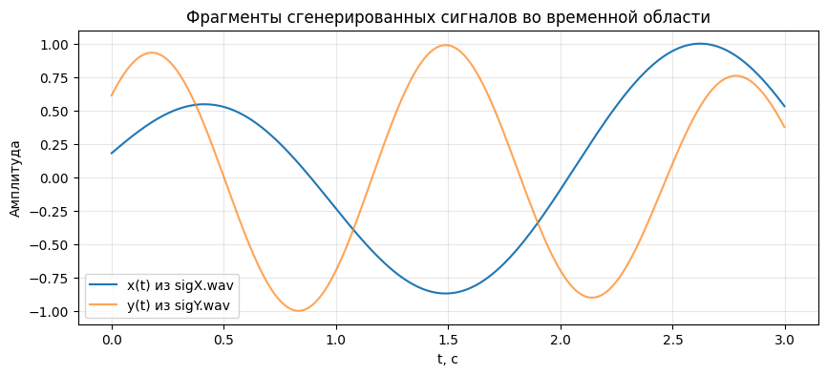
Рисунок 1 – Сгенерированные сигналы
#### 2a. Свёртка двух сигналов во временной области
# подготовка сигналов для свертки
x_list = [complex(val) for val in x]
y_list = [complex(val) for val in y]

len_x = len(x_list)
len_y = len(y_list)

# 1. Графики x(t) и y(t) на всём интервале
t = np.arange(len(x)) / fs1

plt.figure(figsize=(10, 4))
plt.plot(t, x, label='x(t) из sigX.wav')
plt.plot(t, y, label='y(t) из sigY.wav', alpha=0.7)
plt.xlabel('t, c')
plt.ylabel('Амплитуда')
plt.title('Сигналы x(t) и y(t) во временной области')
plt.grid(True)
plt.legend()
plt.show()

# 2. Свёртка

# подготовка списков комплексных значений для conv_time
x_list = [complex(val) for val in x]
y_list = [complex(val) for val in y]

# свёртка (моя)
s_time = conv_time(x_list, y_list)
s_time_np = np.array(s_time)

# свёртка через NumPy
s_np = np.convolve(x, y, mode='full')

L = len(s_time_np)
t_conv = np.arange(L) / fs1

# 3. Сравнение результатов свёртки на одном графике
plt.figure(figsize=(10, 4))
plt.plot(t_conv, s_time_np.real, label='свёртка моя (conv_time)')
plt.plot(t_conv, s_np, '--', label='свёртка NumPy (np.convolve)', alpha=0.7)
plt.xlabel('t, c')
plt.ylabel('s(t)')
plt.title('Сравнение свёртки: собственная реализация и NumPy')
plt.grid(True)
plt.legend()
plt.show()

print("Максимальное расхождение:",
np.max(np.abs(s_time_np.real - s_np)))

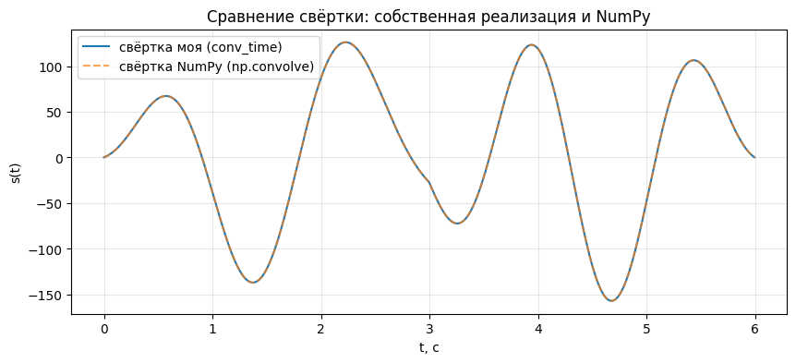
Рисунок 2 – Свертка сигналов
#### 2b. Корреляция двух сигналов во временной области
# 1. Сигналы x(t) и y(t)
t = np.arange(len(x)) / fs1

plt.figure(figsize=(10, 4))
plt.plot(t, x, label='x(t) из sigX.wav')
plt.plot(t, y, label='y(t) из sigY.wav', alpha=0.7)
plt.xlabel('t, c')
plt.ylabel('Амплитуда')
plt.title('Сигналы x(t) и y(t) во временной области')
plt.grid(True)
plt.legend()
plt.show()

# 2. Корреляция моя

x_list = [complex(val) for val in x]
y_list = [complex(val) for val in y]

r_xy_time = corr_time(x_list, y_list) # моя
r_xy_time_np = np.array(r_xy_time)

N = len(x)
m_values = np.arange(-(N-1), N)

# 3. Корреляция через NumPy

r_xy_np = np.correlate(x, y, mode='full')

# 4. Сравнение результатов

plt.figure(figsize=(10, 4))
plt.plot(m_values, r_xy_time_np.real, label='corr_time (временная область)')
plt.plot(m_values, r_xy_np, '--', label='numpy.correlate (full)', alpha=0.7)
plt.xlabel('лаг m')
plt.ylabel('R_xy[m]')
plt.title('Сравнение корреляции: собственная реализация и NumPy')
plt.grid(True)
plt.legend()
plt.show()

print("Максимальное расхождение:",
np.max(np.abs(r_xy_time_np.real - r_xy_np)))

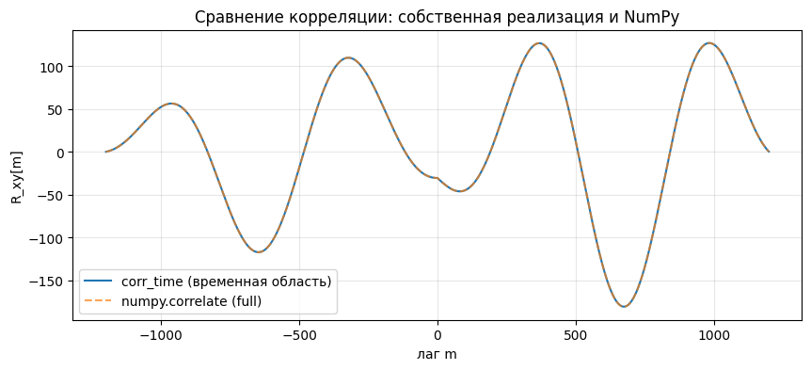
Рисунок 3 – Корреляция сигналов
#### 2c. FFT & IFFT
# 1. Подготовка трёх сигналов: x, y и s
s = s_time_np.real

# чтобы использовать рекурсивный БПФ, длины должны быть степенью двойки
def pad_to_pow2(z: np.ndarray):
N = len(z)
N_fft = 1
while N_fft < N:
N_fft *= 2
z_pad = np.zeros(N_fft, dtype=complex)
z_pad[:N] = z.astype(complex)
return z_pad, N, N_fft

x_pad, Nx, Nx_fft = pad_to_pow2(x)
y_pad, Ny, Ny_fft = pad_to_pow2(y)
s_pad, Ns, Ns_fft = pad_to_pow2(s)

print("Длины после дополнения до степени двойки:",
"x:", Nx_fft, "y:", Ny_fft, "s:", Ns_fft)

# 2. Прямое БПФ: моя реализация и NumPy
X_fft = fft_dit(list(x_pad))
Y_fft = fft_dit(list(y_pad))
S_fft = fft_dit(list(s_pad))

X_np = np.fft.fft(x_pad)
Y_np = np.fft.fft(y_pad)
S_np = np.fft.fft(s_pad)

# 3. Один график с исходными сигналами во времени
t_x = np.arange(Nx) / fs1
t_y = np.arange(Ny) / fs1
t_s = np.arange(Ns) / fs1

plt.figure(figsize=(10, 6))
plt.subplot(3, 1, 1)
plt.plot(t_x, x, label='x(t)')
plt.ylabel('Амплитуда')
plt.title('Исходные сигналы во временной области')
plt.grid(True)

plt.subplot(3, 1, 2)
plt.plot(t_y, y, label='y(t)', color='C1')
plt.ylabel('Амплитуда')
plt.grid(True)

plt.subplot(3, 1, 3)
plt.plot(t_s, s, label='s(t) = x*y', color='C2')
plt.xlabel('t, c')
plt.ylabel('Амплитуда')
plt.grid(True)

plt.tight_layout()
plt.show()

# 4. Сравнение своей реализации и NumPy для каждого сигнала
freq_x = np.fft.fftfreq(Nx_fft, d=1/fs1)
freq_y = np.fft.fftfreq(Ny_fft, d=1/fs1)
freq_s = np.fft.fftfreq(Ns_fft, d=1/fs1)

X_fft_np = np.array(X_fft)
Y_fft_np = np.array(Y_fft)
S_fft_np = np.array(S_fft)

print("Макс. расхождение спектров X:", np.max(np.abs(X_fft_np - X_np)))
print("Макс. расхождение спектров Y:", np.max(np.abs(Y_fft_np - Y_np)))
print("Макс. расхождение спектров S:", np.max(np.abs(S_fft_np - S_np)))

# 5. Обратное БПФ (моя)
x_rec_full = np.array(ifft_dit(list(X_fft)))
y_rec_full = np.array(ifft_dit(list(Y_fft)))
s_rec_full = np.array(ifft_dit(list(S_fft)))

# 6. Обратное БПФ через NumPy
x_ifft_np_full = np.fft.ifft(X_np)
y_ifft_np_full = np.fft.ifft(Y_np)
s_ifft_np_full = np.fft.ifft(S_np)

# 7. Берём только первые длины исходных сигналов
Nx = len(x)
Ny = len(y)
Ns = len(s)

x_rec = x_rec_full[:Nx]
y_rec = y_rec_full[:Ny]
s_rec = s_rec_full[:Ns]

x_ifft_np = x_ifft_np_full[:Nx]
y_ifft_np = y_ifft_np_full[:Ny]
s_ifft_np = s_ifft_np_full[:Ns]

plt.figure(figsize=(10, 6))

plt.subplot(3, 1, 1)
plt.plot(t_x, x, label='x(t) исходный')
plt.plot(t_x, x_rec.real, '--', label='x(t) ifft_dit', alpha=0.7)
plt.plot(t_x, x_ifft_np.real, ':', label='x(t) numpy.ifft', alpha=0.7)
plt.ylabel('Амплитуда')
plt.title('Восстановление сигналов после обратного БПФ')
plt.grid(True)
plt.legend()

plt.subplot(3, 1, 2)
plt.plot(t_y, y, label='y(t) исходный', color='C1')
plt.plot(t_y, y_rec.real, '--', label='y(t) ifft_dit', alpha=0.7, color='C3')
plt.plot(t_y, y_ifft_np.real, ':', label='y(t) numpy.ifft', alpha=0.7, color='C4')
plt.ylabel('Амплитуда')
plt.grid(True)
plt.legend()

plt.subplot(3, 1, 3)
plt.plot(t_s, s, label='s(t) исходный', color='C2')
plt.plot(t_s, s_rec.real, '--', label='s(t) ifft_dit', alpha=0.7, color='C5')
plt.plot(t_s, s_ifft_np.real, ':', label='s(t) numpy.ifft', alpha=0.7, color='C6')
plt.xlabel('t, c')
plt.ylabel('Амплитуда')
plt.grid(True)
plt.legend()

plt.tight_layout()
plt.show()

print("Макс. расхождение x vs ifft_dit:", np.max(np.abs(x - x_rec.real)))
print("Макс. расхождение x vs numpy.ifft:", np.max(np.abs(x - x_ifft_np.real)))
print("Макс. расхождение y vs ifft_dit:", np.max(np.abs(y - y_rec.real)))
print("Макс. расхождение y vs numpy.ifft:", np.max(np.abs(y - y_ifft_np.real)))
print("Макс. расхождение s vs ifft_dit:", np.max(np.abs(s - s_rec.real)))
print("Макс. расхождение s vs numpy.ifft:", np.max(np.abs(s - s_ifft_np.real)))

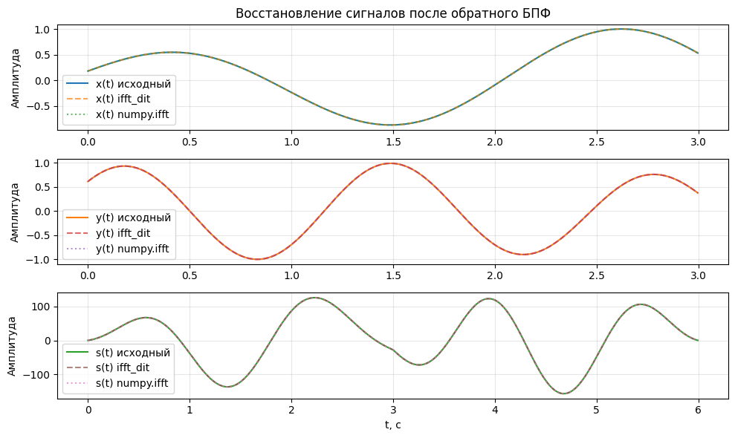
Рисунок 4 – Результат прямого и обратного БПФ
#### 2d. Амплитудные и фазовые спектры сигналов x, y и s
X_fft_np = np.array(X_fft)
Y_fft_np = np.array(Y_fft)
S_fft_np = np.array(S_fft)

Amp_X = np.abs(X_fft_np)
Amp_Y = np.abs(Y_fft_np)
Amp_S = np.abs(S_fft_np)

Phase_X = np.angle(X_fft_np)
Phase_Y = np.angle(Y_fft_np)
Phase_S = np.angle(S_fft_np)

plt.figure(figsize=(10, 8))

# Амплитудные спектры
plt.subplot(3, 2, 1)
#plt.plot(freq_x, Amp_X)
plt.stem(freq_x, Amp_X)
plt.xlim(-2, 2)
plt.ylabel('Амплитуда')
plt.title('Амплитудный спектр |X(f)|')
plt.grid(True)

plt.subplot(3, 2, 3)
#plt.plot(freq_y, Amp_Y, color='C1')
plt.stem(freq_y, Amp_Y)
plt.xlim(-2, 2)
plt.ylabel('Амплитуда')
plt.title('Амплитудный спектр |Y(f)|')
plt.grid(True)

plt.subplot(3, 2, 5)
#plt.plot(freq_s, Amp_S, color='C2')
plt.stem(freq_s, Amp_S)
plt.xlim(-2, 2)
plt.xlabel('f, Гц')
plt.ylabel('Амплитуда')
plt.title('Амплитудный спектр |S(f)|')
plt.grid(True)

# Фазовые спектры
plt.subplot(3, 2, 2)
#plt.plot(freq_x, Phase_X)
plt.stem(freq_x, Phase_X)
plt.xlim(-2, 2)
plt.ylabel('Фаза, рад')
plt.title('Фазовый спектр arg X(f)')
plt.grid(True)

plt.subplot(3, 2, 4)
plt.stem(freq_y, Phase_Y)
plt.xlim(-2, 2)
plt.ylabel('Фаза, рад')
plt.title('Фазовый спектр arg Y(f)')
plt.grid(True)

plt.subplot(3, 2, 6)
plt.stem(freq_s, Phase_S)
plt.xlim(-2, 2)
plt.xlabel('f, Гц')
plt.ylabel('Фаза, рад')
plt.title('Фазовый спектр arg S(f)')
plt.grid(True)

plt.tight_layout()
plt.show()

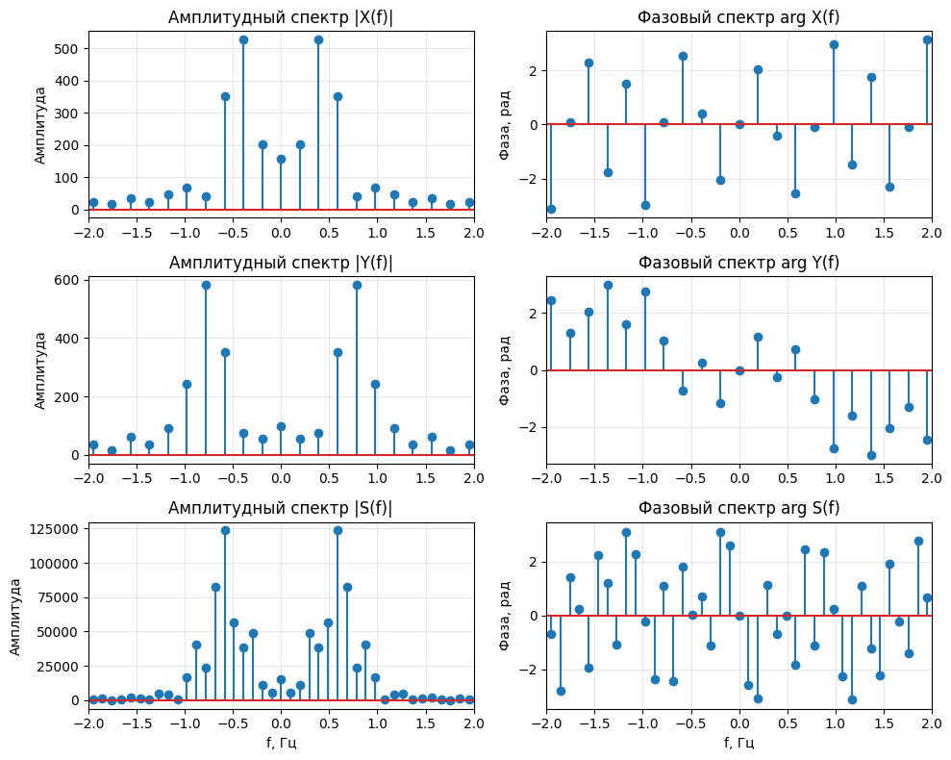
Рисунок 5 – Аплитудные и фазовые спектры сигналов
#### 2e. Графики сигналов во временной области
s = s_time_np.real
t_x = np.arange(len(x)) / fs1
t_y = np.arange(len(y)) / fs1
t_s = np.arange(len(s)) / fs1

plt.figure(figsize=(10, 6))
plt.subplot(3, 1, 1)
plt.plot(t_x, x)
plt.ylabel('Амплитуда')
plt.title('Сигнал x(t) во временной области')
plt.grid(True)

plt.subplot(3, 1, 2)
plt.plot(t_y, y, color='C1')
plt.ylabel('Амплитуда')
plt.title('Сигнал y(t) во временной области')
plt.grid(True)

plt.subplot(3, 1, 3)
plt.plot(t_s, s, color='C2')
plt.xlabel('t, c')
plt.ylabel('Амплитуда')
plt.title('Сигнал s(t) = x*y во временной области')
plt.grid(True)

plt.tight_layout()
plt.show()
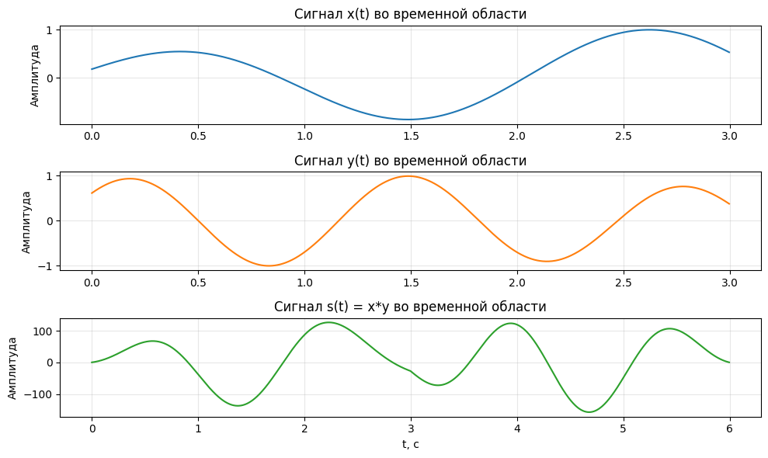
Рисунок 6 – Сигналы во временной области
#### 2f. Проверка свёртки и корреляции через Фурье-преобразование
# подготовка списков complex
x_list = [complex(val) for val in x]
y_list = [complex(val) for val in y]

# 1. Свёртка во временной области (моя)
s_time = np.array(conv_time(x_list, y_list))

# 2. Свёртка через БПФ (моя)
s_fft = np.array(conv_fft(x_list, y_list))

# 3. Свёртка через NumPy (эталон)
s_np = np.convolve(x, y, mode='full')

# 4. Сравнение по максимуму расхождения
print("Свёртка:")
print("max |s_time - s_fft| =", np.max(np.abs(s_time.real - s_fft.real)))
print("max |s_time - s_np | =", np.max(np.abs(s_time.real - s_np)))
print("max |s_fft - s_np | =", np.max(np.abs(s_fft.real - s_np)))

# 5. Графическое сравнение (фрагмент)
L = len(s_np)
t_conv = np.arange(L) / fs1

max_time_conv = 3 # показать первые 3 сек результата
mask = t_conv < max_time_conv

plt.figure(figsize=(10, 4))
plt.plot(t_conv[mask], s_time.real[mask], label='conv_time (моя)')
plt.plot(t_conv[mask], s_fft.real[mask], '--', label='conv_fft (БПФ)', alpha=0.7)
plt.plot(t_conv[mask], s_np[mask], ':', label='numpy.convolve', alpha=0.7)
plt.xlabel('t, c')
plt.ylabel('Амплитуда')
plt.title('Сравнение свёртки: временная область, БПФ и NumPy')
plt.grid(True)
plt.legend()
plt.show()

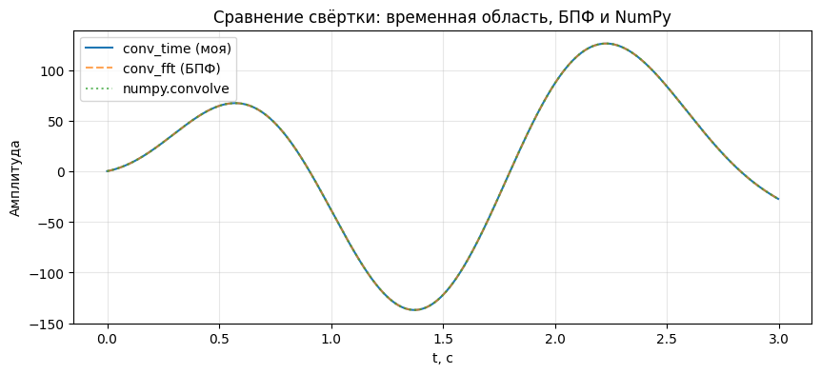
Рисунок 7 – Свертка сигналов через БПФ
# 1. Корреляция во временной области (моя)
r_time = np.array(corr_time(x_list, y_list))

# 2. Корреляция через БПФ (моя)
r_fft = np.array(corr_fft(x_list, y_list))

# 3. Корреляция через NumPy (эталон)

r_np = np.correlate(x, y, mode='full')

N = len(x)
m_values = np.arange(-(N - 1), N)

print("Корреляция:")
print("max |r_time - r_fft| =", np.max(np.abs(r_time.real - r_fft.real)))
print("max |r_time - r_np | =", np.max(np.abs(r_time.real - r_np)))
print("max |r_fft - r_np | =", np.max(np.abs(r_fft.real - r_np)))

# Графическое сравнение
plt.figure(figsize=(10, 4))
plt.plot(m_values, r_time.real, label='corr_time (время)')
plt.plot(m_values, r_fft.real, '--', label='corr_fft (БПФ)', alpha=0.7)
plt.plot(m_values, r_np, ':', label='numpy.correlate', alpha=0.7)
plt.xlabel('лаг m')
plt.ylabel('R_xy[m]')
plt.title('Сравнение корреляции: временная область, БПФ и NumPy')
plt.grid(True)
plt.legend()
plt.show()

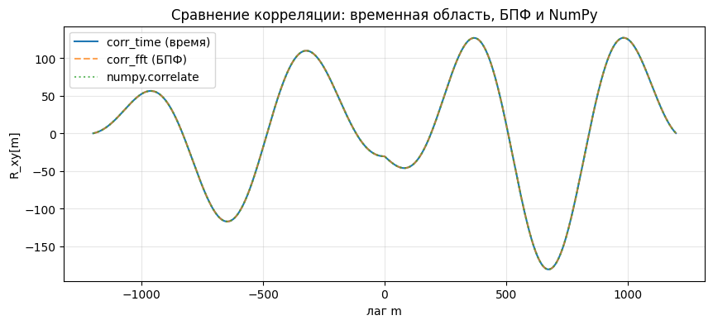
Рисунок 8 – Корреляция сигналов через БПФ
#### 3. Влияние числа отсчётов N на эффективность алгоритмов
import time

Ns = [256, 512, 1024, 2048, 4096]
results_conv = []
results_corr = []

for N in Ns:
# случайные тестовые сигналы
xN = np.random.randn(N)
yN = np.random.randn(N)

x_list = [complex(val) for val in xN]
y_list = [complex(val) for val in yN]

# --- свёртка ---
t0 = time.perf_counter()
s_time = conv_time(x_list, y_list)
t1 = time.perf_counter()

t2 = time.perf_counter()
s_fft = conv_fft(x_list, y_list)
t3 = time.perf_counter()

t4 = time.perf_counter()
s_np = np.convolve(xN, yN, mode='full')
t5 = time.perf_counter()

results_conv.append([
N,
t1 - t0, # conv_time
t3 - t2, # conv_fft
t5 - t4 # numpy.convolve
])

# --- корреляция ---
t0 = time.perf_counter()
r_time = corr_time(x_list, y_list)
t1 = time.perf_counter()

t2 = time.perf_counter()
r_fft = corr_fft(x_list, y_list)
t3 = time.perf_counter()

t4 = time.perf_counter()
r_np = np.correlate(xN, yN, mode='full')
t5 = time.perf_counter()

results_corr.append([
N,
t1 - t0, # corr_time
t3 - t2, # corr_fft
t5 - t4 # numpy.correlate
])

results_conv = np.array(results_conv)
results_corr = np.array(results_corr)

print("Свёртка (время в секундах):")
print("N\tconv_time\tconv_fft\tnp.convolve")
for row in results_conv:
print(f"{int(row[0])}\t{row[1]:.6f}\t{row[2]:.6f}\t{row[3]:.6f}")

print("\nКорреляция (время в секундах):")
print("N\tcorr_time\tcorr_fft\tnp.correlate")
for row in results_corr:
print(f"{int(row[0])}\t{row[1]:.6f}\t{row[2]:.6f}\t{row[3]:.6f}")

```
Свёртка (время в секундах):
N conv_time conv_fft np.convolve
256 0.090312 0.009755 0.000132
512 0.291748 0.007698 0.000087
1024 1.500774 0.074326 0.000493
2048 6.280593 0.069921 0.000974
4096 23.987050 0.099650 0.004084

Корреляция (время в секундах):
N corr_time corr_fft np.correlate
256 0.031708 0.007548 0.000067
512 0.071030 0.012391 0.000087
1024 0.908108 0.063877 0.000451
2048 1.686624 0.052026 0.000511
4096 6.370807 0.160518 0.005577
```
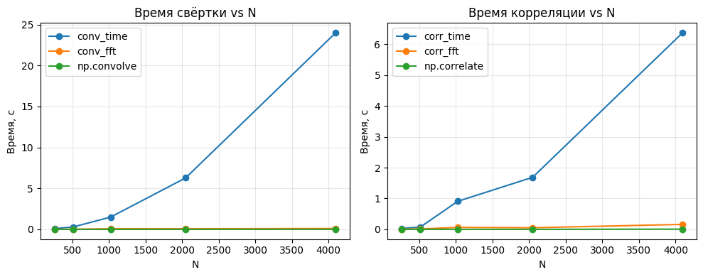
Рисунок 9 – Графики зависимости сложности алгоритмов от количества отсчетов

5 Вывод
Сформировал представление о математических методах анализа сигналов во временной и частотной областях, а также приобрел практические навыки программной реализации и сравнительного анализа вычислительной эффективности алгоритмов дискретного преобразования Фурье (ДПФ), быстрого преобразования Фурье (БПФ), свертки и корреляции.

